I група КЛАСНА РАБОТА № 1

15.12.14. Име:.................................................................................................., №......., 6^{б} клас
1 зад: Стойността на израза 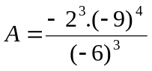е:
а) 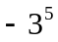; б) 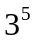; в) 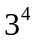; г) 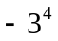.
2 зад: Стойността на израза 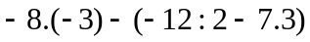е:
а) 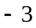; б) 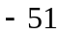; в) ; г) 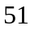.
3 зад: При 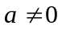, изразът 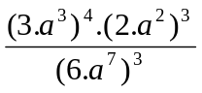е:
а) 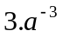; б) 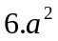; в) 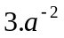; г) 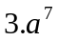.
4 зад: Стойността на израза 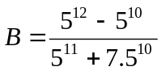 е:
а) ; б) 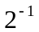; в) 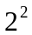; г) 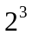.
5 зад: При 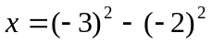 и 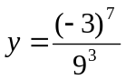 намерете стойността на израза 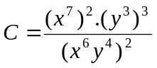.

6 зад: Намислих едно число. Намалих го с 5. Полученото число умножих с (-7) и получих 63. Кое число съм намислил?

Оценка | 2 | 3 | 4 | 5 | 6
Точки | 0-2 | 3-4 | 5-6 | 7-8 | 9-10

II група КЛАСНА РАБОТА № 1

15.12.14. Име:.................................................................................................., №......., 6^{б} клас
1 зад: Стойността на израза 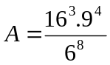е:
а) ; б) 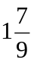; в) 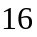; г) .
2 зад: Стойността на израза 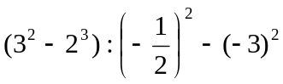е:
а) 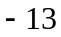; б) 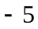; в) ; г) 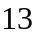.
3 зад: При 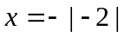, числената стойност на израза 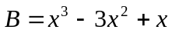е:
а) ; б) 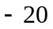; в) 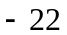; г) 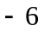.
4 зад: Стойността на израза 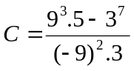 е:
а) ; б) ; в) ; г) 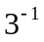.
5 зад: Намерете стойността на израза 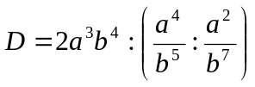 за 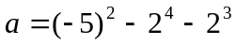 и 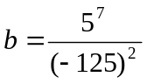.

6 зад: Намислих едно число. Увеличих го с 8. Полученото число разделих с (-4) и получих -3. Кое число съм намислил?

Оценка | 2 | 3 | 4 | 5 | 6
Точки | 0-2 | 3-4 | 5-6 | 7-8 | 9-10

III група КЛАСНА РАБОТА № 1

11.12.13. Име:.................................................................................................., №......., 6^{а} клас
1 зад: Стойността на израза 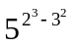е:
а) 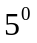; б) 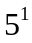; в) 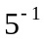; г) 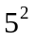.
2 зад: Стойността на израза 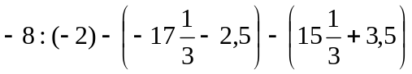 е:
а) ; б) ; в) ; г) .
3 зад: Ако 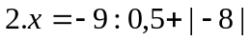, то x е:
а) ; б) ; в) ; г) .
4 зад: Стойността на израза 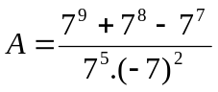 е:
а) ; б) ; в) 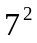; г) .
5 зад: При 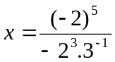и 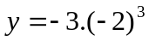, намерете стойността на израза 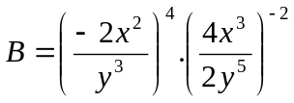.

6 зад: Написани са 5 числа, първото от които е 7, а всяко следващо се получава от предходното като му прибавим (-3). От произведението на първото и петото число, извадете сбора на петте числа. Кое число получихте?

Оценка | 2 | 3 | 4 | 5 | 6
Точки | 0-2 | 3-4 | 5-6 | 7-8 | 9-10

IV група КЛАСНА РАБОТА № 1

11.12.13. Име:.................................................................................................., №......., 6^{а} клас
1 зад: Стойността на израза 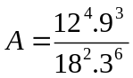е:
а) 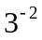; б) 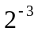; в) 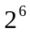; г) 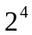.
2 зад: Стойността на израза 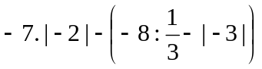 е:
а) ; б) 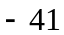; в) 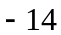; г) .
3 зад: Намерете x, ако 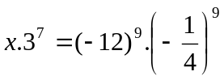.
а) 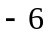; б) ; в) ; г) 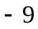.
4 зад: Стойността на израза 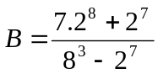 е:
а) 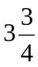; б) 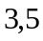; в) ; г) .
5 зад: При 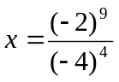и 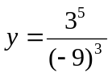, намерете стойността на израза 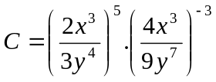.

6 зад: Написани са 5 числа, първото от които е (-3), а всяко следващо се получава от предходното като му прибавим (-2). От произведението на второто и петото число, извадете сбора на първото и третото число. Кое число получихте?

Оценка | 2 | 3 | 4 | 5 | 6
Точки | 0-2 | 3-4 | 5-6 | 7-8 | 9-10

